**I – Enunciados de la guía.**

1. **Crear un directorio donde almacenar el proyecto.**

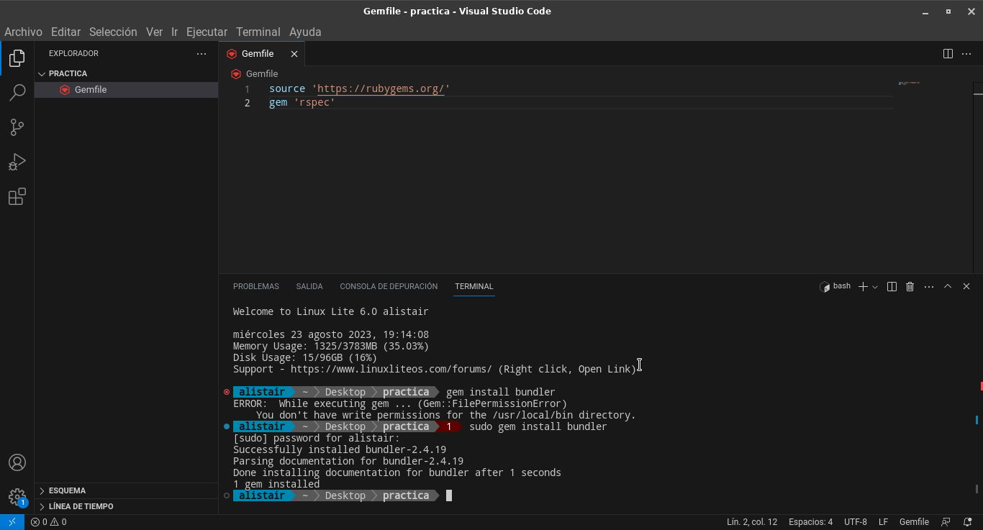

1. **En el terminal, ubicarse dentro del directorio de trabajo y escribir los siguientes comandos.2.1. Instalar la gema rspec, que es la que se utiliza para trabajar con TDD y que servirá para elaborar los tests, esto se hace ejecutando bundle install (en caso de que no los deje, traten de instalarlo como a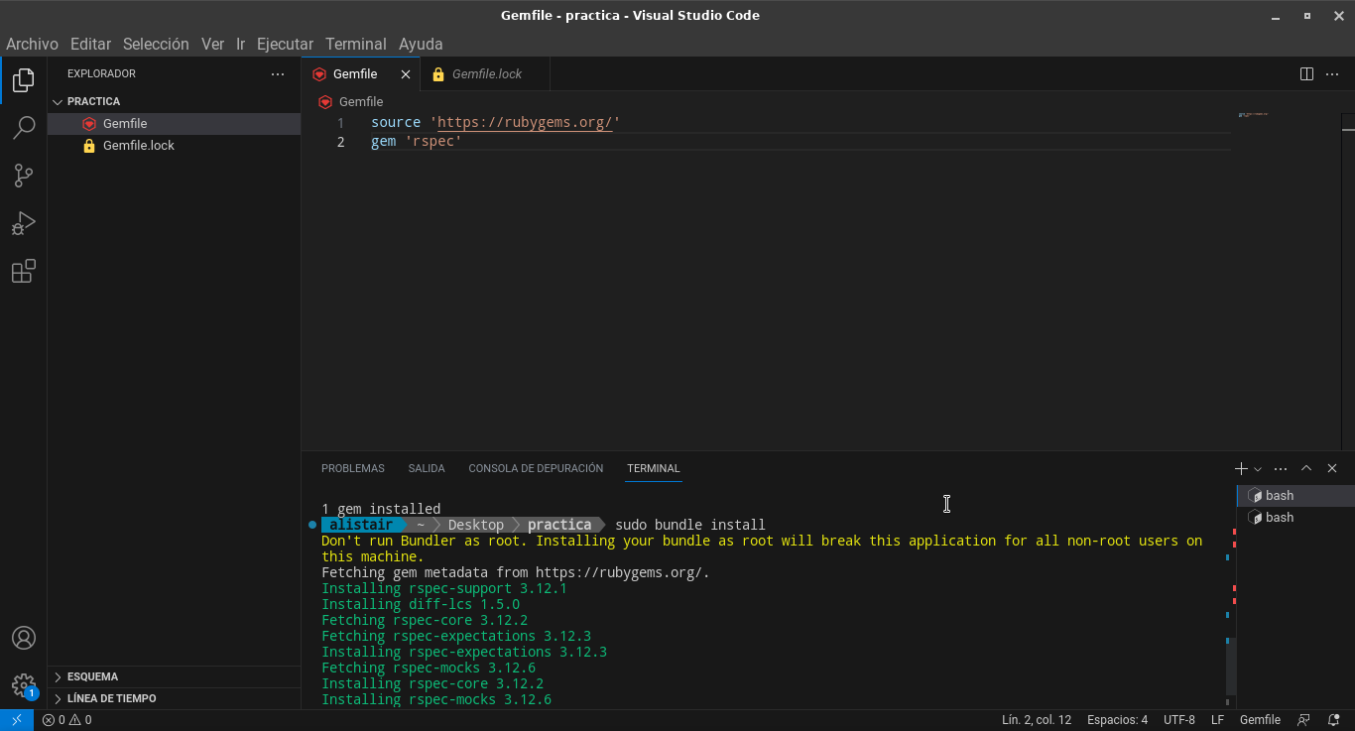dministrador con sudo bundle install).**

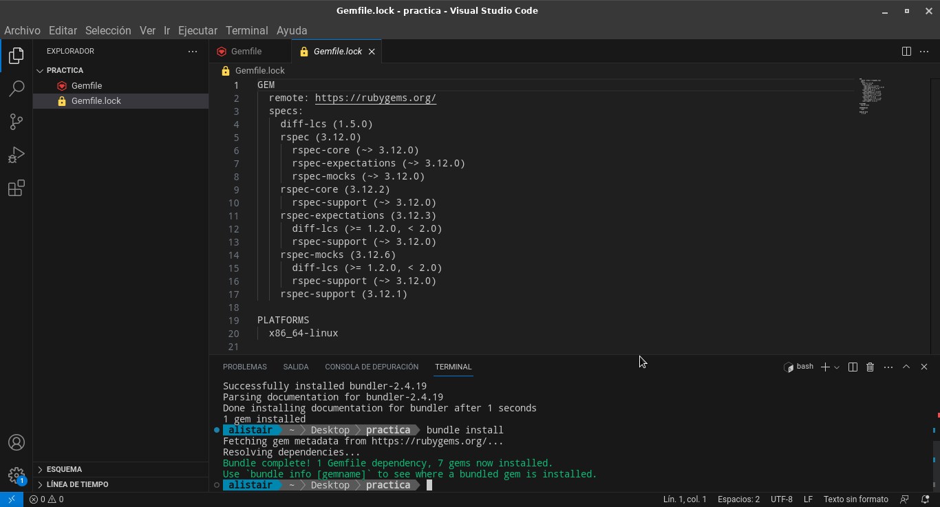**2.2. Ejecutar rspec. Se crearán automáticamente dos archivos: .rspec y spec/spec_helper.rb que son los archivos que utiliza rspec para correr los tests. El comando es bundle exec rspec –-init**

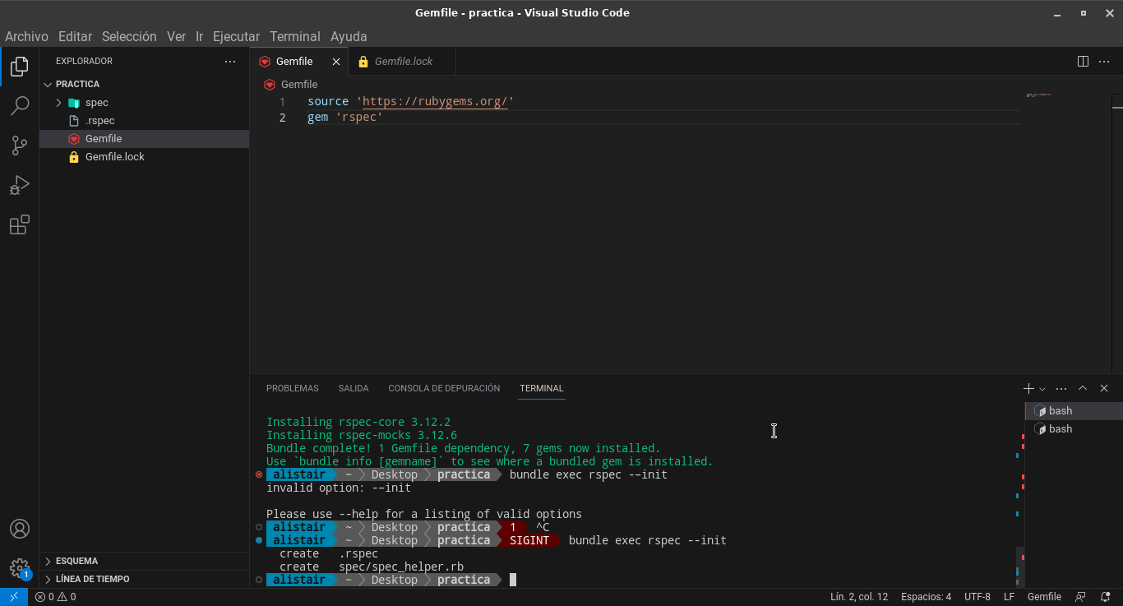

**3. En el directorio raíz del proyecto, crear una carpeta nueva llamada lib.**

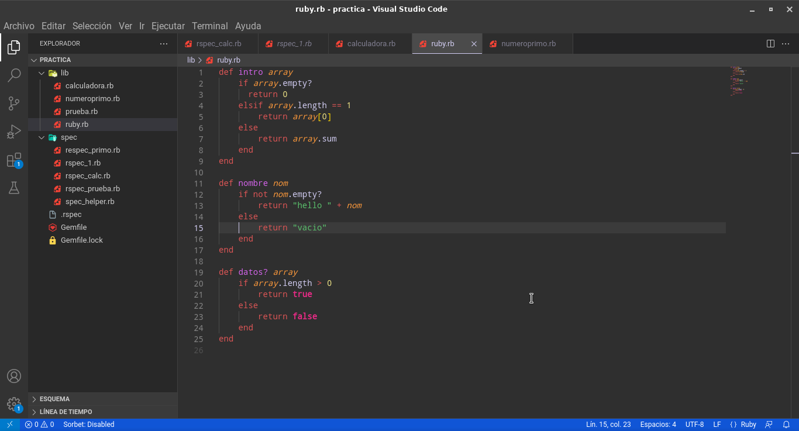

**4. Dentro de la carpeta spec, crear un archivo rspec_1.rb y copiar el siguiente código, este código es cada uno de los tests aplicados, para escribir el código Ruby dentro de los métodos que están en el archivo ruby.rb**

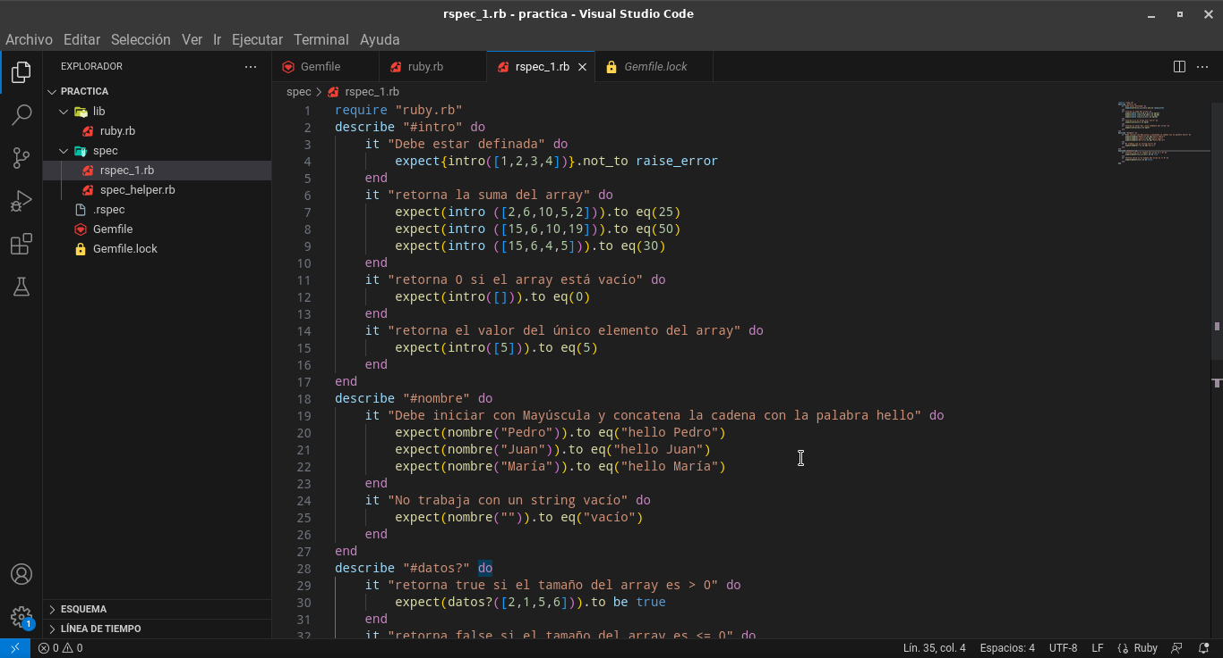

**5. En el terminal, ejecutar el siguiente comando para verificar el funcionamiento de los tests.**

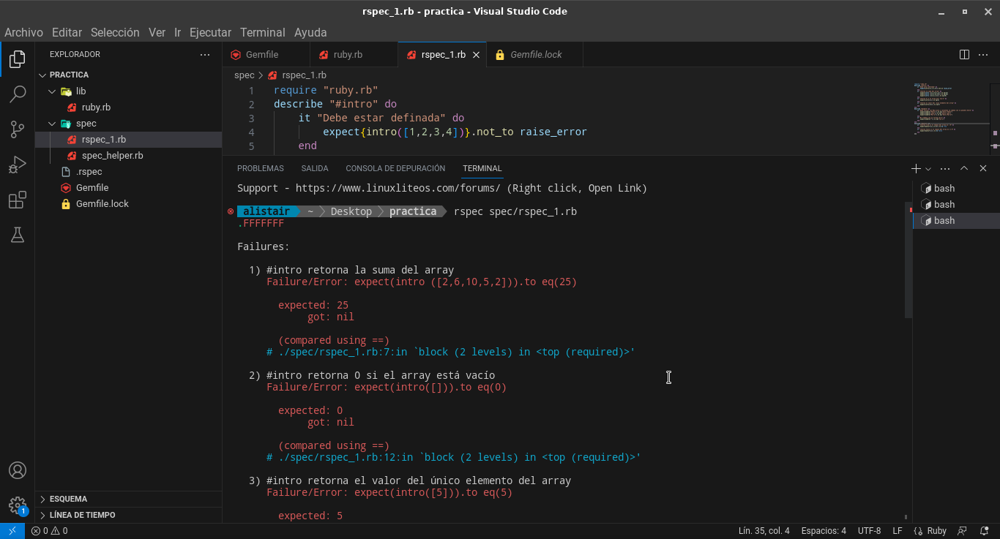**2. resultados de los tests.**

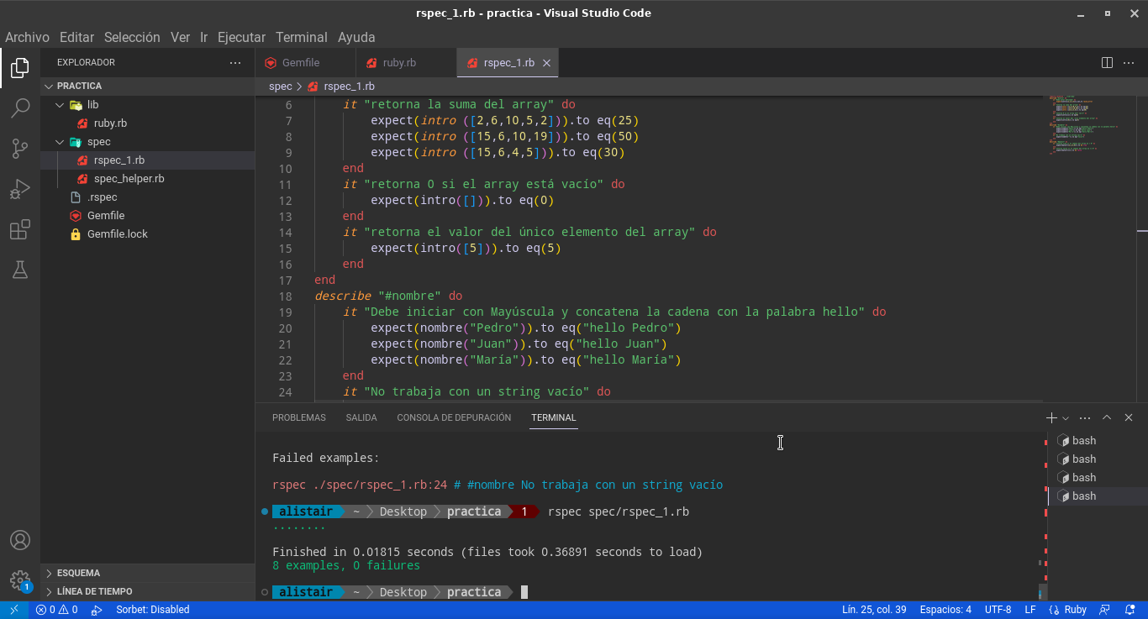

**II Extra. escribir un conjunto de tests en relación con lo aprendido en la guía dentro del archivo rspec_1.rb, para luego crear un método y escribir código ruby de tal manera que pueda hacer funcionar los test a como se trabajó en la guía**

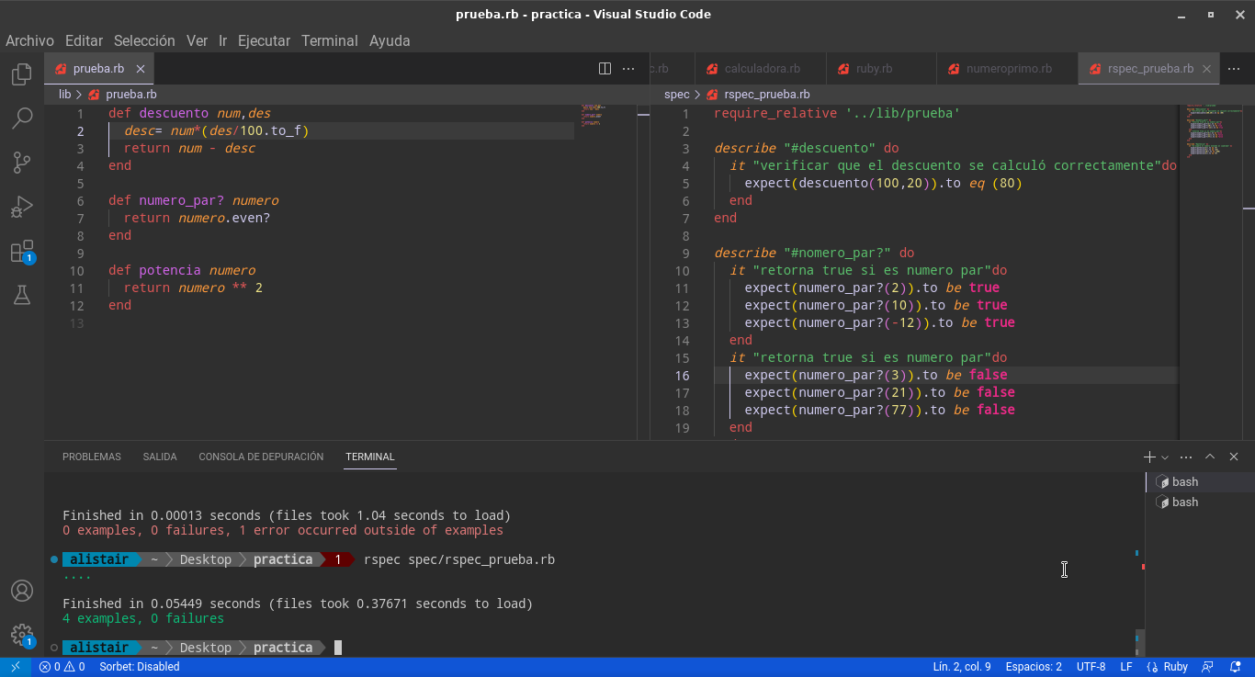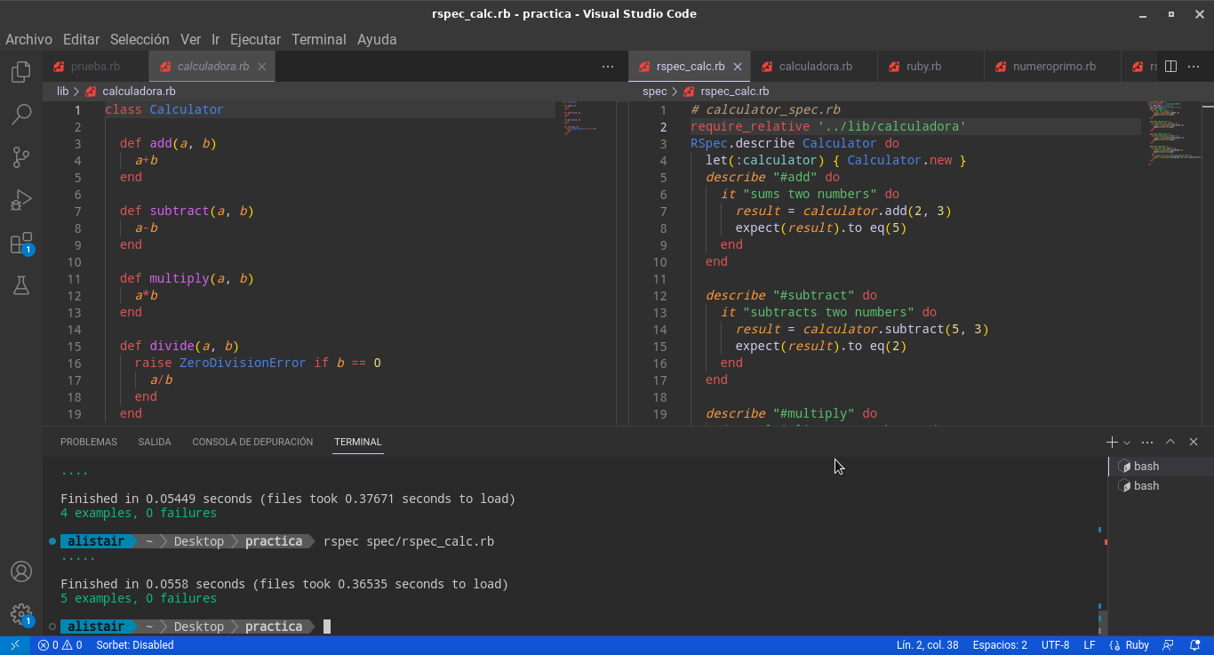**2. Pruebas creadas.**

**Rspec asignado**

